**高二年级（下）信息技术第2课时（第3周）**

**《信息获取与控制（一）》学程拓展**

物联网通信技术

运物联网的通信技术繁多，包括蜂窝移动通信系统（如4G、5G）、近距离无线通信技术（如Wi-Fi、蓝牙、ZigBee、Z-Wave、RFID、NFC）等。不同的通信技术具有各自的特点。

1. 蓝牙是一种无线技术标准，可实现两个设备之间的无线短距离数据交换。随着信息技术的发展，各种依托蓝牙与计算机进行短距离无线通信的设备应运而生，如蓝牙鼠标、蓝牙音箱等，如图1所示。使用蓝牙时需要对互联的设备进行配对设置，这样才能在两个设备间建立持续的无线连接。

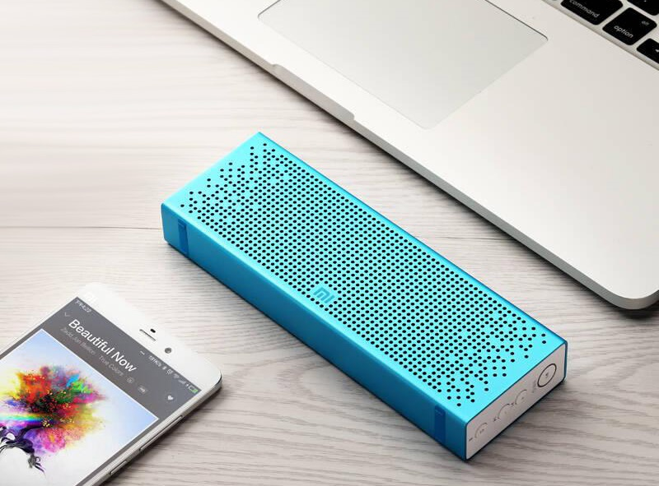

图1 蓝牙音箱

2. ZigBee是基于IEEE802.15.4标准的低功耗局域网协议。根据国际标准规定，ZigBee 技术是一种短距离、低功耗的无线通信技术。ZigBee可以嵌入各种设备中，用于实现自动控制和远程控制，如图2所示。例如，在灯中嵌入ZigBee，则可实现无线遥控开关灯。

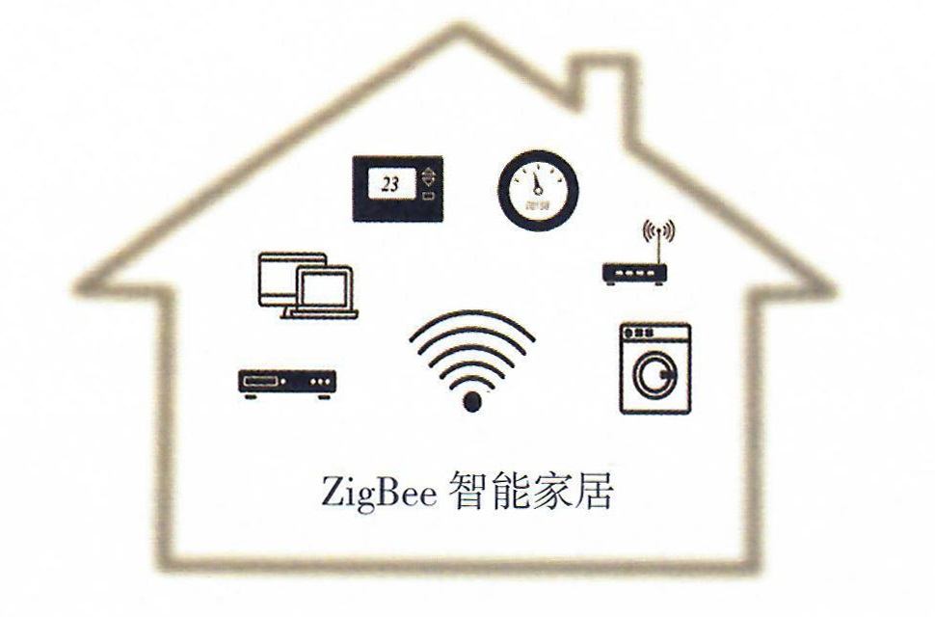

图2 ZigBee技术的运用

3. Z-Wave 是一种基于射频的、低成本、低功耗、高可靠、适于网络的短距离无线通信技术。Z-Wave技术可将独立的设备转换为智能网络设备，实现控制和无线监测，如图3所示。Z-Wave 技术目前主要应用于智能家居领域，如用于实现家电控制。

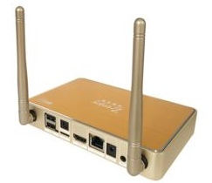 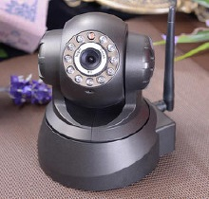

图3 Z-Wave无线监控

4. 射频识别（RFID）是一种无线通信技术，可通过无线电信号识别特定目标并读写相关数据，而无需在识别系统与特定目标之间建立机械或光学接触。RFID的应用很广，如物流管理、门禁控制、食品溯源等，如图4所示。



图4 RFID在物流中的应用

5. 近场通信（NFC）是一种短距离的高频无线通信技术。它由RFID演变而来，在单一芯片上结合了感应式读卡器、感应式卡片，可实现电子设备之间的非接触式点对点数据传输。目前主要用于交通一卡通、支付卡、门禁卡等，如图5所示。

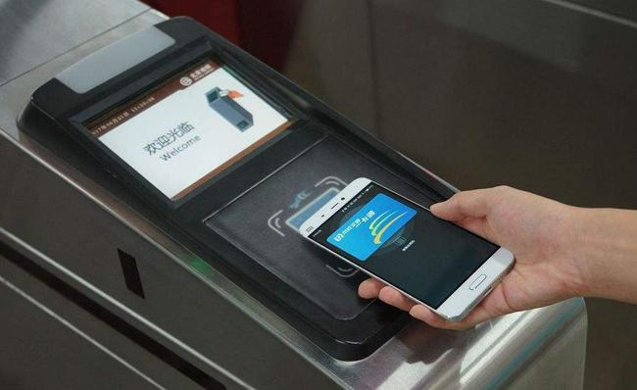

图5 使用手机NFC功能“刷卡”乘坐地铁